

Cortes básicos de la canal trasera, subproductos, conservación y rentabilidad cárnica

**Breve descripción:**

El componente formativo aborda los cortes básicos del cuarto trasero de la canal bovina, la clasificación de la carne en diferentes categorías, y el aprovechamiento de subproductos. También detalla métodos de conservación como refrigeración, congelación, esterilización y pasteurización. Además, incluye un análisis del rendimiento cárnico y subproductos obtenidos, así como un video explicativo sobre el desposte.

**Noviembre 2024**

Tabla de contenido

Introducción 1

1. Categorías de la carne 2

1.1. Cortes del cuarto trasero de la canal bovina 3

1.2. Rendimiento cárnico 4

Subproductos del rendimiento 5

Obtención de los subproductos 5

1.3. Rendimiento cárnico de la canal 8

1.4. Métodos de conservación de la carne 9

Refrigeración 9

Congelación 9

Esterilización 10

Pasteurización o pasterización 11

Irradiación 11

Otros métodos de conservación 11

Síntesis 13

Material complementario 14

Glosario 15

Referencias bibliográficas 16

Créditos 17

Introducción

Colombia es un país con una gran diversidad de preferencias, lo cual se refleja al momento de adquirir productos cárnicos en un expendio. En este proceso, influyen varios factores como las costumbres, el precio y el conocimiento de los cortes.

El vendedor se encarga de ofrecer un producto inocuo, agradable a la vista y con características organolépticas específicas. No obstante, es el comprador quien determina los requisitos visuales particulares según sus gustos, al solicitar un producto con ciertas características de terneza (pulpa) que pueda utilizarse en un método específico de cocción (sudar, freír, asar). Esto puede hacer que otros componentes, que podrían mejorar la experiencia de consumo de carne, pasen desapercibidos.

Debido a lo anterior, los cortes de carne en Colombia se clasifican en categorías, que se relacionan con la calidad, el contenido de grasa, la terneza y la jugosidad del producto cárnico.

# Categorías de la carne

La carne se divide en categorías según el corte, las cuales pueden clasificarse de mayor a menor costo en Colombia de la siguiente manera:

1. **Categoría extra**

* Lomo alto.
* Lomo bajo.
* Solomillo.

1. **Categoría primera A**

* Cadera.
* Bola negra.
* Pierna.
* Entrepierna.
* Punta de anca.

1. **Categoría primera B**

* Lomo aguja (primeras cinco vértebras torácicas).
* Sobrebarriga gruesa.
* Espaldilla.
* Costilla especial.

1. **Categoría segunda**

* Corbata.
* Sobrebarriga delgada.
* Punta de falda.

1. **Categoría tercera**

* Carrillada.
* Costillar.
* Falda.
* Morrillo.
* Pecho.
* Nuca.
* Cola.

## Cortes del cuarto trasero de la canal bovina

El cuarto trasero de la canal bovina tiene un valor económico más alto en comparación con el delantero, y junto con la región dorsolumbar, produce la mayor parte de los cortes de alto valor comercial que ofrece el bovino. En Colombia, los cortes o postas se comercializan "sin hueso", lo que asegura una separación muscular definida y la clasificación de los cortes según su calidad.

Cortes comerciales del cuarto posterior:

* **Solomito**

Filet mignon, asar, a la plancha, al horno

* **Lomo cuadrado**

A la plancha, al carbón, al horno

* **Entrepierna**

Asar, freír, sudar

* **Cola**

Sudar. Forma parte del plato conocido como sancocho

* **Muchacho, capón**

Relleno, sudar

* **Punta de anca**

Asar, al carbón, a la plancha

* **Chocozuela**

Sudar. En algunas regiones se le llama "pitar", que es el proceso de cocción en olla a presión

* **Bola negra**

Sudar, freír, asar, a la plancha

* **Ampolleta, caderita**

Freír, asar, a la plancha

* **Tortuga y lagarto**

Sudar

## Rendimiento cárnico

La canal del bovino proporciona beneficios conocidos como "productos", que corresponden a los diferentes cortes de carne que se pueden extraer, ya sea del cuarto trasero o del delantero. Asimismo, entre estos productos se considera como residuo el deshuese, el cual puede destinarse a la industria para la extracción de calcio o para la fabricación de juguetes para caninos, debidamente tratados.

Además, la canal ofrece otros beneficios conocidos como "subproductos", entre los que se incluyen vísceras rojas, vísceras blancas, huesos, carnaza, pelaje, pezuñas y sangre. Estos subproductos agregan valor al proceso de faenado y aprovechamiento del bovino.

### Subproductos del rendimiento

Entre los subproductos del rendimiento, se destacan:

1. **Vísceras rojas**

* Corazón
* Hígado
* Riñón
* Pulmón (boffe)
* Lengua
* Bazo (pajarilla)

1. **Vísceras blancas**

* Intestinos (chunchulla)
* Rumen (mondongo, callo)
* Retículo (bonete, redecilla)
* Omaso (librillo)
* Abomaso (cuajo)
* Sesos (cerebro, cerebelo)
* Criadillas (testículos)
* Caradilla (músculos maseteros)

### Obtención de los subproductos

Los subproductos se obtienen mediante un proceso cuidadoso de extracción y preparación. Por ejemplo, el corazón se prepara removiendo la grasa y recortando el pericardio, mientras que el hígado se separa de la vesícula biliar y los tejidos grasos adyacentes. El intestino delgado, conocido como chunchulla, se limpia de restos de epiplón y grasa mesentérica antes de su trenzado para reducir su tamaño. El rumen, retículo, omaso y abomaso requieren un lavado con agua clorada o un proceso de cocción según el tipo de tratamiento deseado.

1. **Sesos**

Constituida por el cerebro, el cerebelo y el bulbo raquídeo, está recubierto por tres membranas delgadas. Deben eliminarse los coágulos alternativamente, pueden prepararse sin membranas.

1. **Corazón**

Se prepara removiendo la grasa del corazón, se recorta el pericardio y se eliminan arterias, venas y válvulas auriculares. Puede prepararse completo o bien seccionando al medio.

1. **Lengua**

Se prepara eliminando el hueso hioides mientras que el epitelio lingual debe permanecer intacto. Se clasifica usualmente por peso y color (blanca o negra y manchada).

1. **Hígado**

Para su preparación se separa la vesícula biliar, resto del vaso sanguíneo hepático, ganglios linfáticos y las grasas adyacentes al hilo. Se pueden clasificar por color o por rango de peso.

1. **Riñón**

Se prepara removiendo la cápsula y la grasa perirrenal. Se extrae el uréter y el tejido graso adyacente.

1. **Carrillos**

Está constituida por los músculos maseteros. Los músculos subyacentes al maxilar inferior deben ser excluidos.

1. **Rumen, retículo, omaso y abomaso**

Mondongo crudo: lavado con agua clorada.

Mondongo semicocido: cocción durante 40-45 minutos.

Mondongo cocido blanqueado: cocción durante 50-55 minutos y blanqueo con agua oxigenada.

1. **Bazo**

Después de su extracción se eliminan los restos de tejido conjuntivo circundante y los vasos sanguíneos esplénicos.

Se utilizan los tendones de los músculos flexores de las extremidades distales de ambos miembros y el tejido fibroso circundante. El más común es el ligamento funicular de la nuca.

1. **Tendones**

Se utilizan los tendones de los músculos flexores de las extremidades distales de ambos miembros y el tejido fibroso circundante. El más común es el ligamento funicular de la nuca.

1. **Intestino**

Comprende la porción inicial del intestino delgado, es decir, el duodeno. Debe estar libre de restos de epiplón y grasas mesentéricas. Se trenza para reducir su tamaño, de ahí su forma.

## Rendimiento cárnico de la canal

Durante el proceso de sacrificio, la canal bovina se obtiene después de despojar al animal de la cabeza, patas, vísceras y piel. Esta canal representa alrededor del 60 % del peso total del animal, mientras que los subproductos constituyen el 40 % restante.

**Peso de la canal y los cuartos**

A continuación, se presenta una tabla que presenta un ejemplo de rendimiento bovino, destacando los porcentajes de rendimiento en canal y subproductos, así como el peso correspondiente de los cuartos anteriores y posteriores. Este ejemplo permite analizar la distribución de peso y valor dentro de la canal bovina:

1. Ejemplo de rendimiento y distribución del peso en la canal bovina de 400 kg

| Aspecto | Valor |
| --- | --- |
| Rendimiento en canal | 60-63 % |
| Peso de la canal | 240 kg (tomando como base 60 %) |
| Rendimiento de subproductos | 37-40 % |
| Peso de los subproductos | 160 kg (tomando como base 40 %) |
| Rendimiento de cuartos anteriores | 52-55 % |
| Peso de los cuartos anteriores | 124.8 kg (tomando como base 52 %) |
| Rendimiento de cuartos posteriores | 45-48 % |
| Peso de los cuartos posteriores | 115.2 kg (tomando como base 48 %) |

Es importante destacar que el cuarto anterior, debido a sus características (52 %), es más pesado que el cuarto posterior (48 %), por lo que aportaría mayor peso y cantidad a la canal. Sin embargo, debido a la terneza, jugosidad y calidad de los cortes del cuarto posterior, es este el que aporta el mayor valor a la canal bovina.

## Métodos de conservación de la carne

La carne, al ser altamente perecedera, puede convertirse en una fuente de crecimiento de microorganismos si no se respetan los estándares de inocuidad. Por ello, se emplean métodos de conservación como la refrigeración y la congelación para alargar su vida útil y mantener sus propiedades organolépticas.

### Refrigeración

La refrigeración es el método de conservación más común establecido para preservar la carne y el más específico para los hogares. Este método se basa en las tradiciones de los antepasados, quienes buscaban conservar los alimentos en cuevas bajo tierra y en zonas frías o heladas.

* **Temperatura**

1 a 2 °C.

* **Tiempo**

Empacada al vacío por 14 días.

### Congelación

La congelación es un método de conservación que busca evitar el crecimiento de microorganismos, ya que estos no pueden reproducirse a temperaturas inferiores a -10 °C. Existen dos tipos principales de congelación utilizados para conservar la carne. El primero es el **congelador por placas**, que comprime la carne entre dos placas con líquido refrigerante. El segundo método más utilizado es el **túnel de congelación**, que utiliza una cámara donde el aire, a una temperatura de -20 a -40 °C, se envía a una velocidad de 50 km/h.

Es importante tener en cuenta que el método de congelación puede aumentar el tamaño de la carne en un 8 %, lo que implica que se necesita más espacio de almacenamiento.

* **Temperatura**

-18 °C.

* **Tiempo**

10-12 meses.

Además, se debe prestar especial atención al proceso de descongelación. Durante la congelación, se forman cristales que, si no se controlan, pueden dañar los tejidos de la carne. Para llevar a cabo una descongelación adecuada, se recomienda bajar gradualmente la temperatura de la cámara o trasladar la carne a un lugar con una temperatura más baja, generalmente entre -4 y -6 °C, durante un período de 4 días.

### Esterilización

La **esterilización** es un método que tiene como objetivo eliminar toda forma de vida, incluyendo las esporas que permiten la reproducción de microorganismos. En este proceso, se utiliza la **esterilización por frío**, que emplea temperaturas extremadamente bajas, entre -115 °C y -123 °C, lo que permite prolongar de manera considerable la vida útil del producto.

* **Temperatura**

-120 °C.

* **Tiempo**

Superior a un año.

### Pasteurización o pasterización

La **pasteurización** o **pasterización**, desarrollada por Louis Pasteur, es un método que utiliza un choque térmico entre altas y bajas temperaturas para destruir microorganismos. En el caso de las carnes, se aplica en frío, por lo que se denomina **pasteurización en frío**.

* **Temperatura**

-100 °C.

* **Tiempo**

Empacado al vacío durante 21 días.

### Irradiación

La **irradiación** es uno de los métodos más utilizados para conservar la carne en países como Estados Unidos, Japón, Israel, Rusia y Hungría. Este método emplea radiación ionizante, similar a la de los microondas y las ondas de radio, para generar partículas cargadas de energía. También se usan rayos gamma o rayos X. Este proceso es aprobado por la Comisión del Codex Alimentarius de la Organización Mundial de la Salud para la eliminación de bacterias y patógenos como la salmonella.

### Otros métodos de conservación

Existen varios otros métodos que se utilizan para conservar la carne y los productos cárnicos. Entre ellos se encuentran:

* **Salazonado**

Utiliza la sal para deshidratar la carne, inhibiendo el crecimiento de microorganismos.

* **Curado**

Involucra el uso de sal, azúcar, nitratos o nitritos para preservar y dar sabor a la carne.

* **Ahumado**

Consiste en exponer la carne al humo, lo que le confiere sabor y propiedades conservantes.

* **Acidificación**

Se realiza mediante la adición de ácidos, como el vinagre, para reducir el pH e inhibir el crecimiento bacteriano.

* **Desecación**

Implica el secado de la carne para eliminar el agua, lo que previene la proliferación de microorganismos.

Síntesis

A continuación, se presenta una síntesis de la temática estudiada en el componente formativo.

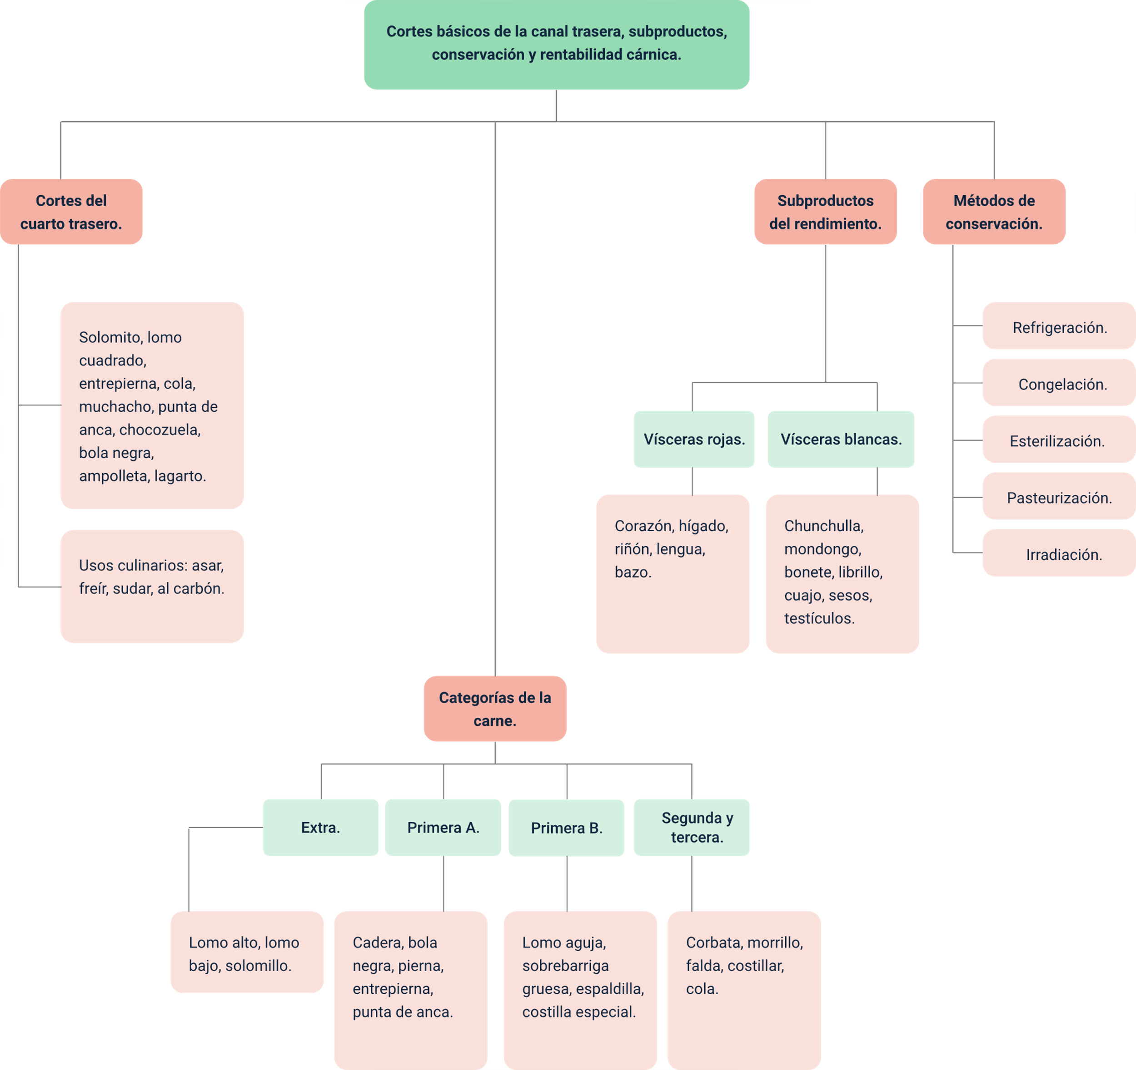

Material complementario

| Tema | Referencia | Tipo de material | Enlace del recurso |
| --- | --- | --- | --- |
| Categorías de la carne | Recetas del Sur. (2023). Categorización de la Carne ¿Cómo funciona el Sistema?. [Archivo de video] Youtube. | Video | <https://www.youtube.com/watch?v=3_xv-k2cBkg&ab_channel=RecetasdelSur> |
| Cortes del cuarto trasero de la canal bovina | Ecosistema de Recursos Educativos. (2018). Pasos para el desposte del cuarto trasero de la canal bovina. [Archivo de video] Youtube. | Video | <https://www.youtube.com/watch?v=qfsXFexcZag&ab_channel=EcosistemadeRecursosEducativos> |
| Rendimiento cárnico | La Finca de Hoy. (2019). Categorías y rendimiento cárnico del wagyu. [Archivo de video] Youtube. | Video | <https://www.youtube.com/watch?v=7tXfAq3wKY0&ab_channel=LaFincadeHoy> |
| Rendimiento cárnico de la canal | TVMÁS. (2017). Veracruz Agropecuario - El Canal Bovino, rendimiento y cortes. [Archivo de video] Youtube. | Video | <https://www.youtube.com/watch?v=GFbKOROEtas&ab_channel=TVM%C3%81S> |
| Métodos de conservación de la carne | DW Pía Castro. (2019). El charqui o el arte de conservar carne. [Archivo de video] Youtube. | Video | <https://www.youtube.com/watch?v=aTD2FQlKmrk&ab_channel=DWP%C3%ADaCastro> |

Glosario

**Canal bovina**: parte del cuerpo del bovino que queda después de retirar la cabeza, patas, vísceras y piel.

**Congelación**: proceso de conservación que utiliza temperaturas bajo cero, generalmente a -18 °C.

**Esterilización**: método de conservación a temperaturas extremas (-115 °C a -123 °C) que elimina microorganismos.

**Pasteurización**: método de conservación que usa choque térmico para eliminar microorganismos.

**Refrigeración**: método de conservación de la carne a bajas temperaturas, entre 1-2 °C.

**Rumen**: parte del estómago del bovino, conocida también como mondongo.

**Solomito**: corte del cuarto trasero utilizado para preparar platos como filet mignon.

**Subproductos**: materiales obtenidos del bovino además de la carne, como vísceras, sangre, huesos, y piel.

**Vísceras blancas**: partes como intestinos y estómagos (mondongo, librillo, bonete, etc.).

**Vísceras rojas**: órganos internos como corazón, hígado, riñón y lengua.

Referencias bibliográficas

CONtexto Ganadero. (2014). Sello de calidad de carne colombiana se orienta a promocionar un producto orgánico. <https://www.contextoganadero.com/internacional/sello-de-calidad-de-carne-colombiana-se-orienta-promocionar-un-producto-organico>

El Semiárido. (2015). Ensayan productos cárnicos con bajo contenido de sodio para atenuar el alto consumo de sal. <http://www.elsemiarido.com/ensayan-productos-carnicos-con-bajo-contenido-de-sodio-para-atenuar-el-alto-consumo-de-sal/>

Instituto de Promoción de la Carne Vacuna Argentina (IPCVA). (2015). Tipos de corte de carne. <http://www.ipcva.com.ar/nomenclador2015/index.html>

La Trocha Digital. (2017, junio 19). Se viene la carne “larga vida”. <https://www.latrochadigital.com.ar/2017/06/19/se-viene-la-carne-larga-vida/>

Maribona, C. (2015, noviembre 17). La peculiar carne seca de Sudáfrica que se elabora en Sant Cugat del Vallés. ABC. <https://www.abc.es/viajar/gastronomia/20150320/abci-carne-biltong-sudafrica-201503181204.html>

Créditos

| Nombre | Cargo | Centro de Formación y Regional |
| --- | --- | --- |
| Milady Tatiana Villamil Castellanos | Responsable del ecosistema | Dirección General |
| Olga Constanza Bermúdez Jaimes | Responsable de línea de producción | Centro de Servicios de Salud - Regional Antioquia |
| Jorge Iván Cifuentes García | Experta temática | Centro Agroindustrial - Regional Quindío |
| Paola Alexandra Moya Peralta | Evaluadora instruccional | Centro de Servicios de Salud - Regional Antioquia |
| Andrés Felipe Herrera Roldán | Diseñador de contenidos digitales | Centro de Servicios de Salud - Regional Antioquia |
| Luis Jesús Pérez Madariaga | Desarrollador full stack | Centro de Servicios de Salud - Regional Antioquia |
| Luis Gabriel Urueta Álvarez | Validador de recursos educativos digitales | Centro de Servicios de Salud - Regional Antioquia |
| Jaime Hernán Tejada Llano | Validador de recursos educativos digitales | Centro de Servicios de Salud - Regional Antioquia |
| Margarita Marcela Medrano Gómez | Evaluador para contenidos inclusivos y accesibles | Centro de Servicios de Salud - Regional Antioquia |
| Daniel Ricardo Mutis Gómez | Evaluador para contenidos inclusivos y accesibles | Centro de Servicios de Salud - Regional Antioquia |